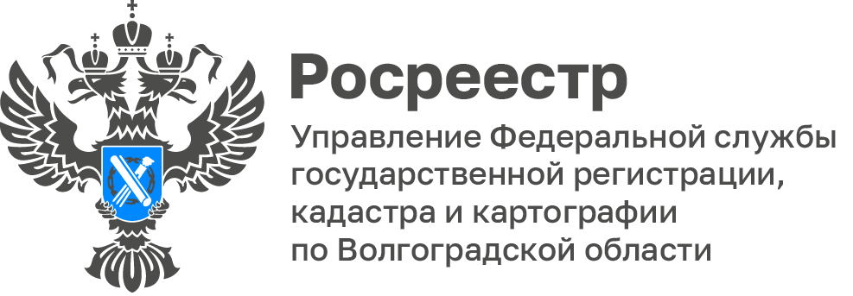

Волгоградский Росреестр за 3 месяца 2024 года ответил на вопросы почти 2000 граждан

Ведомственный центр телефонного обслуживания Росреестра (ВЦТО) предназначен для оперативного консультирования граждан о государственных услугах в сфере государственной регистрации прав и кадастрового учёта.

Информация о возможности получения консультаций посредством ВЦТО размещена на информационных стендах во всех структурных подразделениях Управления и офисах многофункциональных центров предоставления государственных и муниципальных услуг на территории Волгоградской области, а также систематически размещается в CMИ.

За 1 квартал 2024 года в Управление Росреестра по Волгоградской области через ВЦТО поступило 87 запросов заявителей, что на 59,9% меньше, чем за аналогичный период прошлого года (217), что свидетельствует о росте удовлетворенности качеством услуг и сервисов Росреестра.

1872 звонка обработано сотрудниками call-центра Управления в 1 квартале 2024 года

Большая часть вопросов связана с проверкой готовности документов и консультированием по подготовке пакета документов, необходимых для учетно-регистрационных действий.

Все вопросы и обращения рассмотрены в установленные сроки, ответы своевременно размещены в Единой системе регистрации и обработки обращений для последующего предоставления их заявителям.

С уважением,
Балановский Ян Олегович,
Пресс-секретарь Управления Росреестра по Волгоградской области
Mob: +7(987) 378-56-60
E-mail: balanovsky.y@r34.rosreestr.ru

